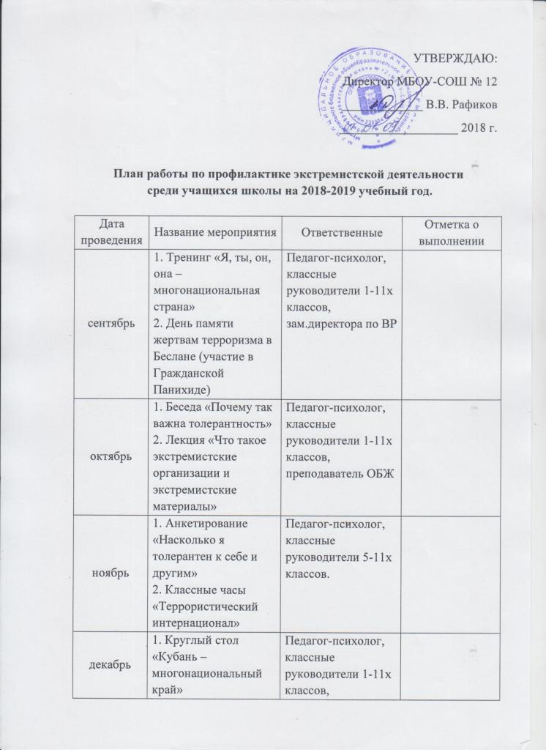УТВЕРЖДАЮ:
Директор МБОУ-СОШ № 12
_____________ В.В. Рафиков
___________________ 2018 г.

План работы по профилактике экстремистской деятельности
среди учащихся школы на 2018-2019 учебный год.

Дата проведения | Название мероприятия | Ответственные | Отметка о выполнении
сентябрь | 1. Тренинг «Я, ты, он, она – многонациональная страна»  2. День памяти жертвам терроризма в Беслане (участие в Гражданской Панихиде) | Педагог-психолог, классные руководители 1-11х классов, зам.директора по ВР
октябрь | 1. Беседа «Почему так важна толерантность»  2. Лекция «Что такое экстремистские организации и экстремистские материалы» | Педагог-психолог, классные руководители 1-11х классов, преподаватель ОБЖ
ноябрь | 1. Анкетирование «Насколько я толерантен к себе и другим»  2. Классные часы «Террористический интернационал» | Педагог-психолог,  классные руководители 5-11х классов.
декабрь | 1. Круглый стол «Кубань – многонациональный край»  2. Беседа «Способы действия террористов» | Педагог-психолог, классные руководители 1-11х классов, преподаватель ОБЖ
январь | 1. Анкетирование «Черты толерантной личности»  2. Классные часы «Порядок действия при угрозе взрыва» | Педагог-психолог, классные руководители 1-11х классов, преподаватель ОБЖ
февраль | 1. Круглый стол «Толерантность по отношению к себе и другим»  2. Классные часы «Борьба с распространением экстремистских материалов» | Педагог-психолог, классные руководители 1-11х классов, преподаватель ОБЖ
март | 1. Формирование толерантного поведения в семье. Психологический тренинг.  2. Практическая работа «Порядок эвакуации из помещения школы» | Педагог-психолог, классные руководители 1-11х классов, преподаватель ОБЖ
апрель | 1. Классные часы «Что такое толерантность?»  2. Классные часы «Уголовная ответственность за экстремистскую деятельность» | Педагог-психолог, классные руководители 1-11х классов, школьный участковый инспектор
май | 1. Беседа «Быть толерантным – быть человеком»  2. Беседа «Интернет – как средство распространения материалов экстремистской направленности» | Педагог-психолог, классные руководители 1-11х классов
июнь  июль  август | По отдельному плану

